МИНИСТЕРСТВО ОБРАЗОВАНИЯ И НАУКИ ХАБАРОВСКОГО КРАЯ
КРАЕВОЕ БЮДЖЕТНОЕ ГОСУДАРСТВЕННОЕ ОБРАЗОВАТЕЛЬНОЕ УЧРЕЖДЕНИЕ ДОПОЛНИТЕЛЬНОГО ПРОФЕССИОНАЛЬНОГО ОБРАЗОВАНИЯ
ХАБАРОВСКИЙ КРАЕВОЙ ИНСТИТУТ РАЗВИТИЯ ОБРАЗОВАНИЯ

Тексты заданий по биологии

школьного этапа XXХV Всероссийской олимпиады
школьников по биологии 2018-19 уч. год
9 класс (всего 66 баллов)
Часть 1. Задание включает 25 вопросов, к каждому из них предложено
4 варианта ответа. На каждый вопрос выберите только один ответ, который вы
считаете наиболее полным и правильным. Максимальное количество баллов, которое можно набрать – 25 (по 1 баллу за каждое тестовое задание). Индекс выбранного ответа внесите в матрицу ответов.

1. Корневой волосок является:
а) клеткой эпидермы;
б) выростом клетки эпидермы;
в) многоклеточным образованием эпидермы;
г) выростом клетки перицикла.

2. Стержневая корневая система характерна для:

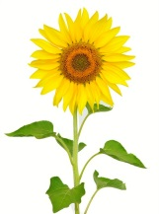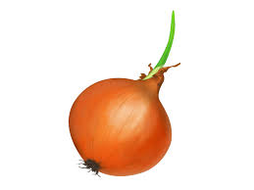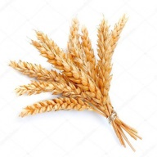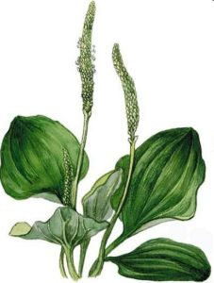

а) подсолнечника б) лука в) пшеницы г) подорожника

3. Какой набор хромосом находится в клетках первичного эндосперма
в семени сосны?
а) гаплоидный;
б) диплоидный;
в) триплоидный;
г) полиплоидный

4. Формула цветка Ч5Л1+2+(2) Т(9)+1П1 характерна для:
а) гороха и рапса;
б) люцерны и чины;
в) яблони и томата;
г) картофеля и белены

5. Семенная кожура у цветковых растений образуется из:
а) зиготы;
б) центральной клетки;
в) стенок завязи;
г) покровов семязачатка
6. Конидиальное спороношение характерно для:
а) сморчков;
б) аспергилла;
в) сфагнума;
г) орляка

7. Бактерии являются возбудителями:
а) клещевого энцефалита;
б) чумы;
в) коревой краснухи;
г) гепатита А

8. Из перечисленных водорослей на наибольшей глубине могут обитать:
а) харовые;
б) золотистые;
в) бурые;
г) красные

9. Плодовые тела грибов образованы:
а) мицелием;
б) микоризой;
в) ризоидами;
г) конидиями

10. У кишечнополостных животных (тип Coelenterata) отсутствую(е)т:
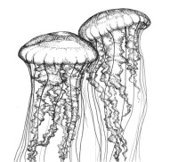
а) сократительные клетки;
б) эктодерма;
в) мезодерма;
г) энтодерма

11. Полость тела у кольчатых червей:
а) первичная;
б) вторичная;
в) смешанная;
г) отсутствует, промежутки между органами заполнены паренхиматозными клетками

12. Выделительная система плоских червей представлена:
а) фагоцитарными клетками;
б) коксальными железами;
в) метанефридиями;
г) протонефридиями

13. Наличие двух пар усиков характерно для:
а) пчёлы;
б) кивсяка;
в) креветки;
г) тарантула
14. Мухи и комары относятся к:
а) разным семействам одного отряда;
б) разным отрядам одного класса;
в) разным классам одного типа;
г) разным родам одного семейства

15. У человека кости крыши черепа относятся к костям:
а) воздухоносным;
б) губчатым;
в) плоским;
г) трубчатым

16. В отличие от взрослого человека у ребёнка до 6–7 лет отсутствуют:
а) резцы;
б) клыки;
в) малые коренные зубы;
г) большие коренные зубы

17. У человека центры слюноотделения находятся в отделе мозга, обозначенном на рисунке цифрой:
а) 1; б) 2; в) 3; г) 4

18. Клетки слизистой оболочки тонкого кишечника
секретируют:
а) трипсин;
б) пептидазы;
в) соляную кислоту;
г) пепсин

19. Эритроциты, помещённые в гипертонический раствор:
а) лопаются, высвобождая содержимое в окружающую среду;
б) уменьшаются в объёме и сморщиваются;
в) сохраняют дисковидную форму за счёт активации систем переноса электролитов;
г) слипаются (агглютинируют) с образованием осадка

20. Органоид(ы), имеющиеся в клетках и прокариот, и эукариот:
а) эндоплазматическая сеть;
б) митохондрии;
в) лизосомы;
г) рибосомы

21. Оптимальная среда для высокой активности желудочных ферментов:
а) щелочная;
б) нейтральная;
в) кислая;
г) любая

22. Лимфа по лимфатическим сосудам попадает непосредственно в:
а) артерии большого круга кровообращения;
б) вены большого круга кровообращения;
в) артерии малого круга кровообращения;
г) вены малого круга кровообращения

23. Мозговой слой надпочечников вырабатывает гормон:
а) соматотропин;
б) тироксин;
в) кортизон;
г) адреналин

24. Органоидами, НЕхарактерными для клеток грибов, являются:
а) ядрышки;
б) пластиды;
в) митохондрии;
г) рибосомы

25. В природных сообществах роль консументов второго порядка, как правило, могут играть:
а) сазан, пеночка, жужелица;
б) прыткая ящерица, морская звезда, заяц;
в) бабочка-крапивница, паук, скворец;
г) хомяк, лягушка, канюк

Часть 2. Вам предлагаются тестовые задания с одним вариантом ответа из четырех возможных, но требующих предварительного множественного выбора. Максимальное количество баллов, которое можно набрать – 20 (по 2 балла за каждое тестовое задание). Индекс ответа, который вы считаете наиболее полным и правильным, укажите в матрице ответов.

1. Поверхностью тела дышат:
1) эвглена зелёная;
2) молочная планария;
3) взрослая аскарида;
4) ланцетник;
5) личинки малярийного комара
а) 1,2,3,5
б) 2,3,4,5
в) 4,5
г) 2,3

2. Хромосомы выстраиваются на экваторе в процессе:
1) профазы митоза;
2) метафазы митоза;
3) профазы второго деления мейоза;
4) анафазы первого деления мейоза;
5) метафазе второго деления мейоза
а) 1,3
б) 2,5
в) 3,4
г) 4,5
3. Ядра симпатической нервной системы лежат в:
1) среднем мозге;
2) поясничных сегментах спинного мозга;
3) продолговатом мозге;
4) грудных сегментах спинного мозга;
5) крестцовых сегментах спинного мозга
а) 1,3
б) 2,4
в) 4,5
г) 2,3

4. Масло получают из семян или плодов:
1) пшеницы;
2) подсолнечника;
3) розы;
4) сои;
5) кукурузы
а) 1,2,3
б) 2,3,5
в) 2,3,4
г) 2,4,5

5. Цветок с верхней завязью имеется у:
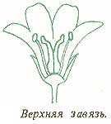
1) огурца обыкновенного;
2) лилии тигровой;
3) гороха посевного;
4) яблони домашней;
5) сои культурной
а) 1,2,3
б) 2,4,5
в) 3,4,5
г) 2,3,5

6. Один круг кровообращения имеется у:
1) полоза Шренка;
2) ланцетника;
3) сельдевой акулы;
4) углозуба сибирского;
5) воробья полевого
а) 2,3
б) 1,2
в) 4,5
г) 1,3

7. У каких из перечисленных животных отсутствует личиночная стадия развития?
1) беззубка обыкновенная;
2) тритон гребенчатый;
3) черепаха трионикс;
4) гуппи живородящей;
5) махаон Маака
а) 1,2
б) 3,4
в) 3,5
г) 1,5

8. Подвижно соединены между собой:
1) ключица и грудина;
2) скуловая кость и верхняя челюсть;
3) плечевая кость и лопатка;
4) кости таза;
5) рёбра и позвонки
а) 1,2,5
б) 1,3,5
в) 1,4,5
г) 3,4,5

9. Плазматическая мембрана участвует в:
1) взаимодействии клеток;
2) избирательном транспорте веществ;
3) хранении генетической информации;
4) биосинтезе белка;
5) фагоцитозе
а) 2,3,4
б) 2,3,5
в) 1,3,5
г) 1,2,5

10. Эритроциты у человека разрушаются в:
1) селезёнке;
2) красном костном мозге;
3) жёлтом костном мозге;
4) печени;
5) желудке
а) 1,4,5
б) 1,2,3
в) 1,2,4
г) 1,3,5
Часть 3. Вам предлагаются тестовые задания в виде суждений, с каждым из которых следует либо согласиться, либо отклонить. В матрице ответов укажите вариант ответа «да» или «нет». Максимальное количество баллов, которое можно набрать – 15 (по 1 баллу за каждое тестовое задание).
Например
№ | 1 | 2 | 3 | 4
Да | х | х |  | х
Нет |  |  | х

1. На семенной чешуе женской шишки сосны находятся 2 семязачатка.
2. В пресных водоёмах можно встретить представителей мохообразных и папоротникообразных.
3. Эфемероиды – травянистые многолетние растения с коротким периодом вегетации.
4. Функции газообмена осуществляются у листьев растений благодаря устьицам.
5. Микронуклеус инфузорий является полиплоидным ядром.
6. Для всех двустворчатых моллюсков характерно наличие ноги.
7. Миноги, обитающие в морях, нерестятся в реках и ручьях.
8. В состав головного мозга рептилий и амфибий входят одинаковые отделы, но они развиты в разной степени.
9. Наибольшее давление крови у человека наблюдается в аорте во время систолы желудочков.
10. Парасимпатическая нервная система сужает зрачки, а симпатическая – расширяет.
11. Гормоны поджелудочной железы регулируют обмен кальция.
12. Гликолиз происходит только в анаэробных условиях.
13. Все клетки организма человека содержат ДНК.
14. Все растения содержат хлоропласты.
15. Кислород, образующийся при фотосинтезе, выделяется из углекислого газа.

Часть 4. Вам предлагаются 2 тестовых задания, требующие установления соответствия. Максимальное количество баллов, которое можно набрать – 6 (по 0,5 за правильный ответ). Заполните матрицы ответов в соответствии с требованиями заданий.
1. Установите соответствие между структурами растений (1–6) и функциями (А–Г), которые они преимущественно выполняют.
СТРУКТУРА РАСТЕНИЯ ФУНКЦИЯ
1) ситовидные трубки; А) защитная;
2) пробка; Б) транспортная;
3) устьице; В) запасающая
4) сердцевина стебля; Г) газообмен.
5) сосуды стебля;
6) перисперм.

Структура растения | 1 | 2 | 3 | 4 | 5 | 6
Функция

2. Установите соответствие между таксонами (А–Д) и типами личинок,
свойственных представителям этих таксонов (1–6).
Типы личинок:
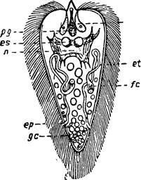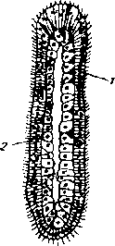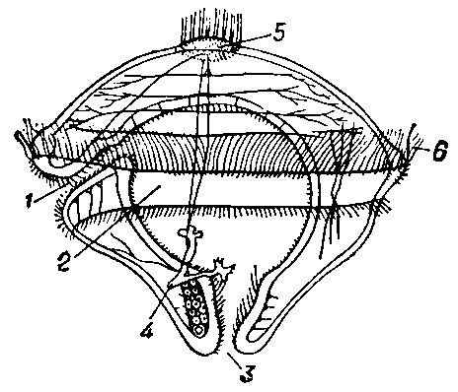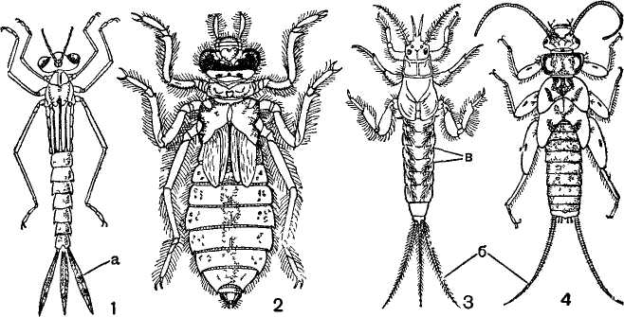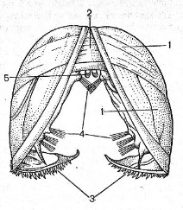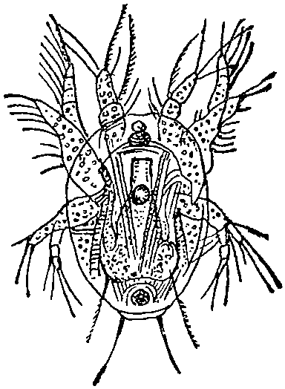

- 2. 3. 4. 5. 6.

Таксоны:
а) Ракообразные; б) Двустворчатые моллюски; в) Плоские черви;
г) Кишечнополостные; д) Многощетинковые черви. е) Насекомые

Тип личинки | 1 | 2 | 3 | 4 | 5 | 6
Таксон

